Հավելված 1

ՀՀ բնապահպանության նախարարի

5 օգոստոսի 2014թ. 220-Ն հրամանի

Ա Ն Ձ Ն Ա Գ Ի Ր
<<ԿՈՎԱՍԱՐԻ ՓՈԽԱԿԵՐՊԱՅԻՆ ԹԵՐԹԱՔԱՐԵՐ>> ԲՆՈՒԹՅԱՆ ՀՈՒՇԱՐՁԱՆԻ

- Դասակարգումը
Տիպ՝ Երկրաբանական, ենթատիպ՝ Փոխակերպային:
- Տեղադիրքը և աշխարհագրական կոորդինատները.
Գտնվում է ՀՀ Տավուշի մարզի Բերդ քաղաքից մոտ 20 կմ հարավ՝ Վարագաջուր (Հախում) գետի վերին հոսանքի ավազանում, Վարագաջրի ձախ վտակ Կառնուտի և Վարագաջուր գետի աջ չոր վտակի հատման կետում, Կառնուտ վտակի հոսանքն ի վեր գնացող գրունտային ավտոճանապարհի աջ կողմում, ծովի մակարդակից 1707 մ բարձրության վրա: Կոորդինատներ՝ X - 517072,21; Y - 4515868,83*

Սահմանային կետ | Կոորդինատներ
Ա | X | 517093,32
Ա | Y | 4515823,83
Բ | X | 516992,61
Բ | Y | 4515821,31
Գ | X | 516993,87
Գ | Y | 4515942,16
Դ | X | 517211,65
Դ | Y | 4515953,49
*Կոորդինատային համակարգը՝ Pulkovo 1942, մետրական ցանցով

- Նկարագրությունը, չափագրությունը և վիճակը
1) Հուշարձանն իրենից ներկայացնում է բնական երկրաբանական մերկացում, որը կազմված է բաց և բաց մոխրագույն մուսկովիտ-կվարցային կազմի բյուրեղային թերթաքարերով: Իրենից ներկայացնում է մերձլայնակի հյուսիս-արևմտյան ուղղվածության բավական երկարավուն և նեղ անկանոն մարմին: Համալիրի երկրաբանական բացարձակ հասակը թվագրվում է մոտ 300 մլն տարով: Ինչպես Հայաստանի տարածքում, այնպես էլ Իրանի և Թուրքիայի հարակից տարածքում, կարբոնի համակարգի փոխակերպային թերթաքարեր այլևս ոչ մի տեղ հայտնի չեն: Կովասարի շրջակայքի փոխակերպային թերթաքարային ապարների եզակի մերկացումը երկրաժամանակագրական առումով ամենաերիտասարդն է:
2) Հուշարձանի ձգվածությունը հարավից հյուսիս՝ մոտ 30 մ, առավելագույն բարձրությունը՝ 2.5 մ, թերթաքարերը՝ թեք` 60-75 աստիճան անկյան տակ:
3) Բնականին մոտ վիճակում է:

- Սահմանների և պահպանման գոտու նկարագրությունը, մակերեսը, քարտեզ-հատակագիծը
1) Ըստ Հավելվածում ներկայացված սխեմատիկ քարտեզի` տարածքի հարավ-արևելյան Ա հանգուցակետը գտնվում է Հախում գետի և նրա աջակողմյան ու ձախակողմյան վտակների միախառնման կետում, որտեղից սահմանագիծը դեպի արևմուտք ձախակողմյան վտակի հունով հոսանքին հակառակ անցնելով 101,9 մ՝ միանում է Բ կետին, այնուհետև դեպի հյուսիս անցնելով 122,7 մ՝ միանում Գ կետին: Գ կետից սահմանագիծը արևելյան ուղղությամբ թեք լանջով իջնում է 221,3 մ և միանում Հախում գետի վրա գտնվող Դ կետին, որտեղից էլ գետի հոսանքին հակառակ հարավ-արևմտյան ուղղությամբ անցնելով 177,4 մ՝ միանում Ա հանգուցակետին:
2) Պահպանման գոտու ընդհանուր մակերեսը կազմում է 2,0 հա, ծովի մակարդակից բարձրությունը՝ 1650-1720 մ: Պահպանման գոտու սահմանագծի ընդհանուր երկարությունը 623,3 մ է: հյուսիսից հարավ ձգվածությունը՝ 130 մ, արևելքից արևմուտք ձգվածությունը՝ 224 մ: Պահպանման գոտում ներառված է նաև Արծվաբերդի անտառտնտեսության Նավուրի անտառպետության թիվ 27 քառակուսու 3-րդ հատվածը՝ 0,2հա, 4-րդ բոնիտետային դասի,0,4 լրիվության ծառուտ /կաղնի,բոխի,հաճարենի/:

- Տվյալներ սեփականատիրոջ և հողօգտագործողի մասին
ՀՀ Տավուշի մարզի Նավուրի գյուղական համայնք, <<Հայանտառ>> ՊՈԱԿ-ի <<Արծվաբերդի անտառտնտեսություն>> մասնաճյուղ:

- Պահպանության և օգտագործման ռեժիմի առանձնահատկությունները ՝
1) <<Բնության հատուկ պահպանվող տարածքների մասին>> Հայաստանի Հանրապետության օրենքի 19-րդ հոդվածի համաձայն արգելվում են՝
ա. երկրաբանական ուuումնաuիրության աշխատանքները (հողային ծածկույթի խախտումով),
բ. oգտակար հանածոների հանքավայրերի, երևակումների շահագործումը, հանքանյութեր վերամշակող oբյեկտների տեղաբաշխումը.
գ. շինարարական, հորատման, պայթեցման աշխատանքները.
դ. նմուշներ վերցնելը.
ե. բնության հուշարձանի արտաքին տեսքը խաթարող ցանկացած գործունեություն:
2) Թույլատրվում է՝
ա. ճանաչողական զբոսաշրջության կազմակերպումը.
բ. ուսումնաարտադրական պրակտիկաների անցկացումը.
գ. զբոսաշրջիկների և այցելուների սպասարկման ծառայությունների կազմակերպումը:

- Տվյալներ պահպանություն իրականացնող սուբյեկտի մասին`
ՀՀ Տավուշի մարզի Նավուրի գյուղական համայնք, <<Հայանտառ>> ՊՈԱԿ-ի <<Արծվաբերդի անտառտնտեսություն>> մասնաճյուղ:
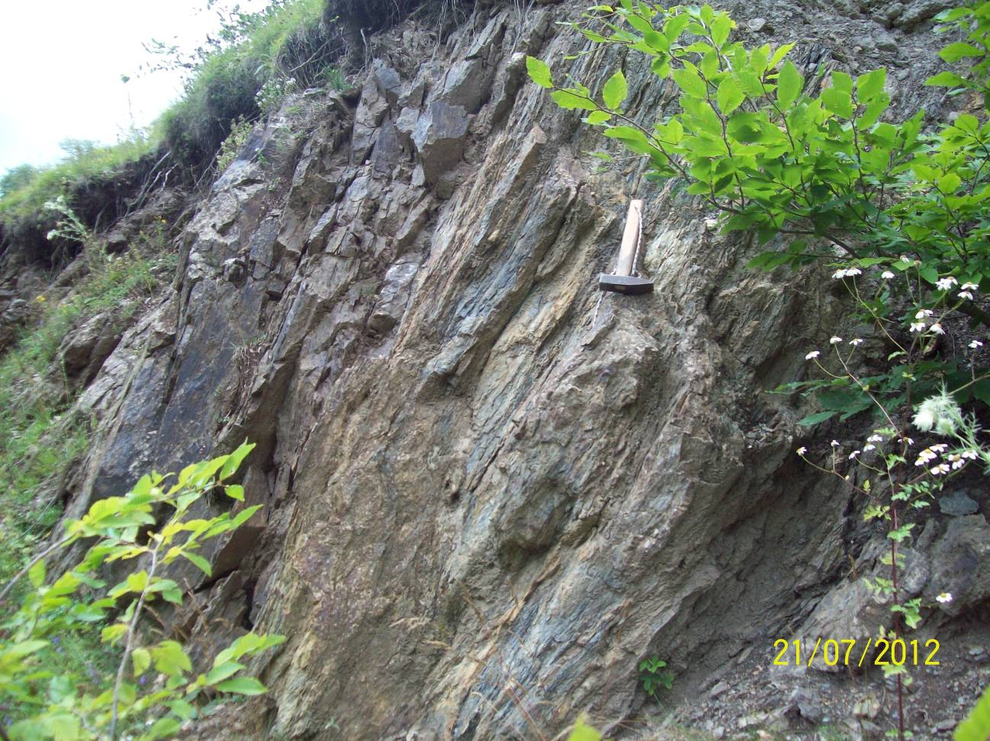

Հավելված
<<Կովասարի փոխակերպային
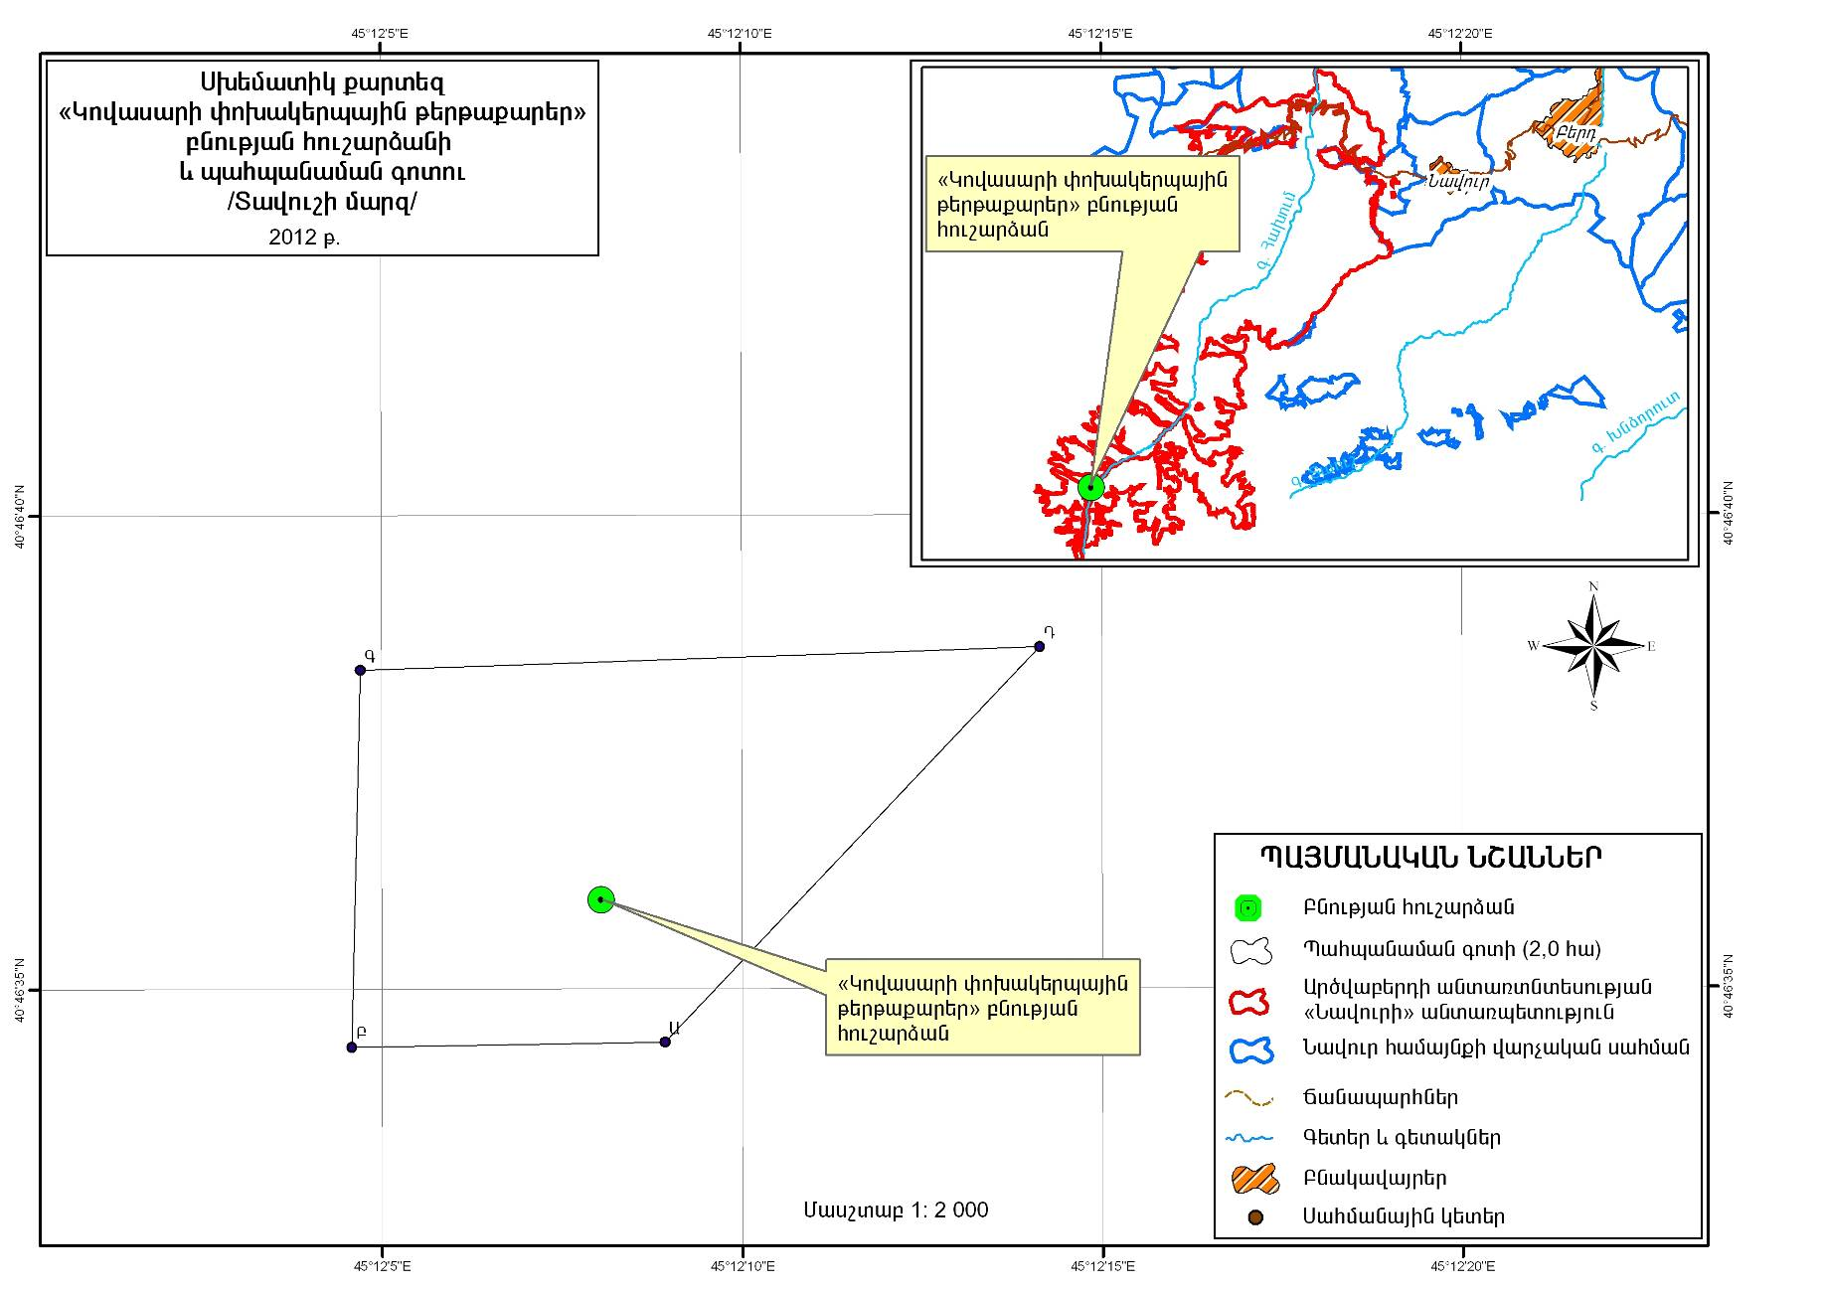
թերթաքարեր>> բնության
հուշարձանի անձնագրի

